From Model Scaling to System Scaling 这篇论文中定义了一个生产及 Agent Harness 必须包含的9大模块：

- 编排循环

while (任务未完成) {
1. 解构当前状态
2. 压缩并构建上下文
3. 注入系统提示词
4. 调用大模型API（流式）
5. 解析模型输出，识别工具调用
6. 权限校验 → 执行工具
7. 验证工具执行结果
8. 更新状态 → 继续循环
9. 触发终止条件 → 返回最终结果
}

其中要注意：超时控制（防止无限循环和死锁）、状态污染【比如多会话共享一个文件系统，互相修改文件影响；所有状态保持一致性，要么全部成功、要么全部失败；内存空间被多个会话同时读写】

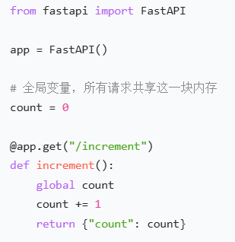
全局变量 -- 每个用户访问该接口都会导致count值变化

- 上下文管理

历史会话+长上下文分块分页压缩+工具返回结果+提示词动态注入

其中，长文本压缩策略包括：仅保留当前任务相关部分、形成摘要、相关消息合并、仅保留近几轮对话
什么是提示词动态注入：早期上下文中一些重要的信息，比如工作目录、可用工具、用户权限等无法提前配置，需要不断注入新对话

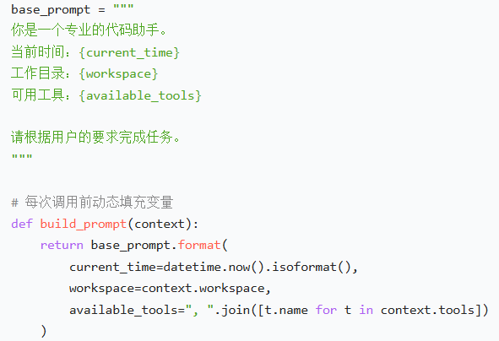

- 工具系统
脚本/MCP/skills/HTTP或浏览器/系统工具 等

沙箱提供独立工作目录，限制访问范围及网络隔离
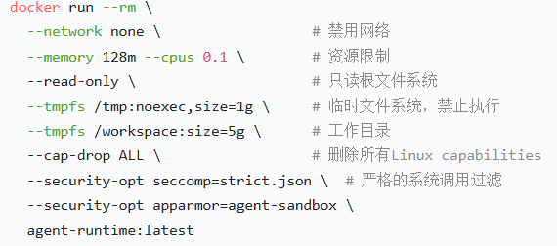

- 知识系统
上下文 + 会话内记忆 + 长期记忆（如markdown文件、RAG知识库、reference）

- 验证系统
对生成结果进行自动化测试，若验证通过则标记任务完成；
若否，则生成错误报告并让Agent修复，再验证
有无回滚机制

- 安全防护层
比沙箱更上一层级，从业务上规范安全行为
比如：操作权限分级、高危操作拦截、人工审核流程、数据脱敏和隐私保护

如何实现隐私保护：
【输入脱敏】
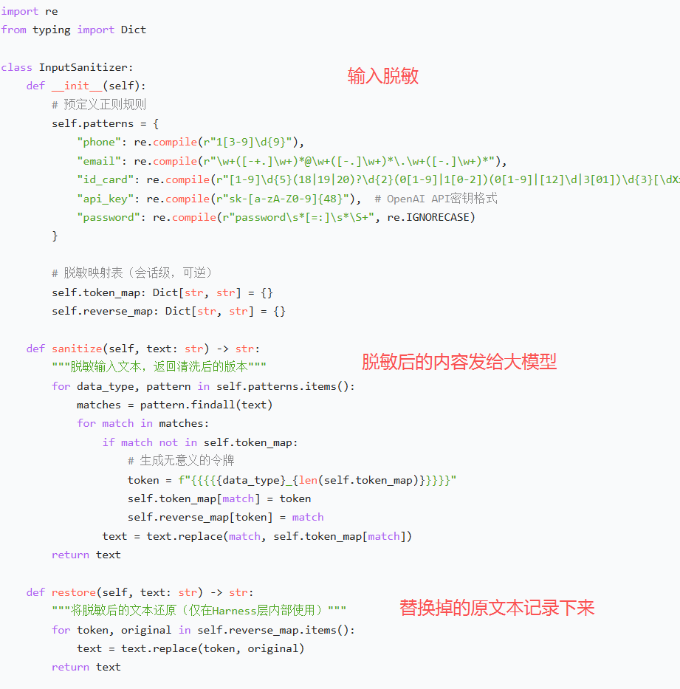

【凭证代理】
核心是只有凭证代理才有权访问凭证管理器，但大模型不行，而且凭证代理是用别名获取映射的：

用户把凭证（如账户/密码、密钥等）放在凭证管理器T中（比如凭证管理器 HashiCorp Vault），并给里面的凭证取个名字叫y （映射表 y->Key）；
用户让Agent用 y凭证调用外部API；
Agent将工具调用转发给凭证代理；
凭证代理 构建HTTP请求 + 从T中获取真实凭证；
凭证代理获取接口响应并把结果给Agent

- 可观测性系统
结合第1点，要能跟踪整个执行链路，对指标、日志和Token消耗量进行监控

- 生命周期管理
沙箱实例的创建到销毁（沙箱池）、垃圾回收、会话状态持久化与恢复【会话快照-待学习】

- 多Agent通信协作
任务分配、Agent间通信、结果汇总、冲突解决

